Eine gute Entscheidung treffen: Reise nach Paris
Lukas Reiselustig hat folgende Informationen zu den Reisemöglichkeiten nach Paris herausgefunden:

Flug
44 Euro pro Person
1:35 Std. Flugzeit
Direktflug ohne Umsteigen
Zusätzlicher Aufwand:
zwei Stunden am Flughafen
S-Bahn zum Flughafen
Bus zur Unterkunft in Paris
nur ein Gepäckstück pro Person

Autofahrt
ca. 40 Euro pro Person
759 km
reine Fahrzeit:
7:40 Stunden
(+ Pausen)
(+ evtl. Stau)

Zugfahrt
67 Euro pro Person
10:00 – 16:53 Uhr
6:50 Std. Fahrzeit
(+ evtl. Verspätungen)
1 x Umsteigen



Setze mit der folgenden Bewertungstabelle alle Kriterien in ein Verhältnis zueinander.
 | Wichtigkeit | Flug | Zugfahrt | Autofahrt
Kosten
Gesamtpunktzahl

Zur Erinnerung – Das Vorgehen
- Benenne die Kriterien.
Beispiel: Kosten
- Bestimme die Wichtigkeit jedes Kriteriums.
1 = weniger wichtig 2 = wichtig 3 = sehr wichtig
- Bewerte jede der drei Möglichkeiten mit einem Wert von
1 (schlechtester Wert) bis 3 (bester Wert).
Beispiel: Autofahrt als günstigste Variante erhält in der Zeile Kosten den Wert 3.
- Berechne die Punkte für jedes Kriterium.
Beispiel: Autofahrt – Kosten: 2 (Wichtigkeit) x 3 (Bewertungspunkte) = 6
- Zähle die Ergebnisse aller Kriterien für jede Entscheidungsmöglichkeit zusammen. Die Option mit den meisten Punkten stellt innerhalb dieses Bewertungsprozesses für dich die beste Entscheidung dar.
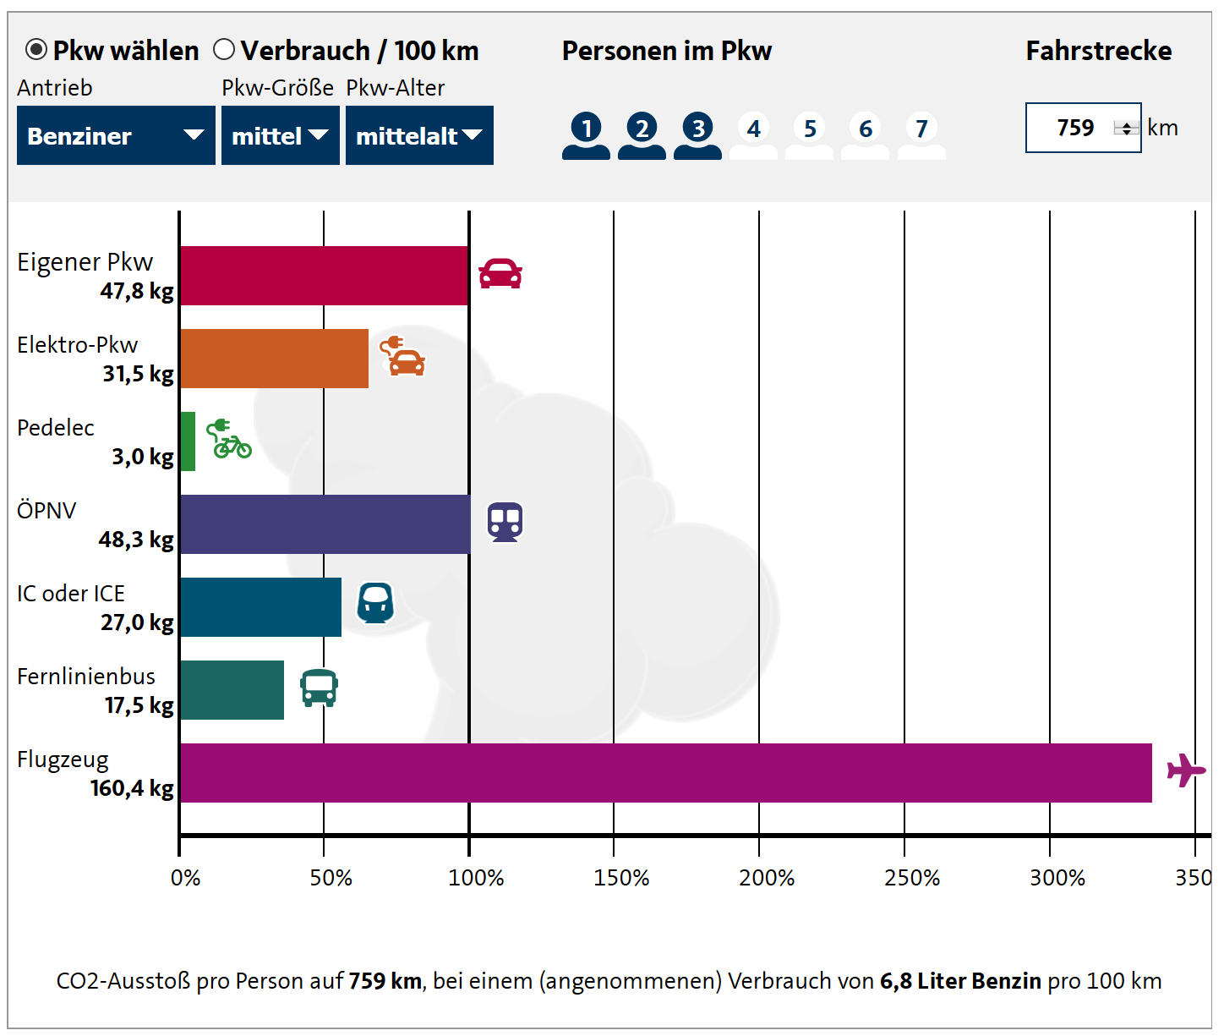

Binde nun die neu gewonnenen Erkenntnisse in deine Überlegungen mit ein. Übertrage dazu deine vorherige Tabelle, ergänze die Werte für die Kategorie Umwelt und berechne die neuen Gesamtpunktzahlen.
 | Wichtigkeit | Flug | Zugfahrt | Autofahrt
Kosten
Umwelt
Gesamtpunktzahl

Expertenauftrag für schnelle Entscheider/-innen:
Vergleiche deine Ergebnisse mit einem Partner oder einer Partnerin. Besprecht gemeinsam, inwiefern sich eure Ergebnisse voneinander unterscheiden und analysiert, welche eurer Wertungen den größten Einfluss auf euer Gesamtergebnis hat.

Dieses Vorgehen zur Entscheidungsfindung ist …
… gut geeignet | … weniger gut geeignet
Eine gute Entscheidung treffen: Reise nach Paris
Lukas Reiselustig hat folgende Informationen zu den Reisemöglichkeiten nach Paris herausgefunden:
Flug
44 Euro pro Person
1:35 Std. Flugzeit
Direktflug ohne Umsteigen
Zusätzlicher Aufwand:
zwei Stunden am Flughafen
S-Bahn zum Flughafen
Bus zur Unterkunft in Paris
nur ein Gepäckstück pro Person

Autofahrt
ca. 40 Euro pro Person
759 km
reine Fahrzeit:
7:40 Stunden
(+ Pausen)
(+ evtl. Stau)

Zugfahrt
67 Euro pro Person
10:00 – 16:53 Uhr
6:50 Std. Fahrzeit
(+ evtl. Verspätungen)
1 x Umsteigen

Setze mit der folgenden Bewertungstabelle alle Kriterien in ein Verhältnis zueinander.
 | Wichtigkeit | Flug | Zugfahrt | Autofahrt
Kosten
Gesamtpunktzahl

Zur Erinnerung – Das Vorgehen
- Benenne die Kriterien.
Beispiel: Kosten
- Bestimme die Wichtigkeit jedes Kriteriums.
1 = weniger wichtig 2 = wichtig 3 = sehr wichtig
- Bewerte jede der drei Möglichkeiten mit einem Wert von
1 (schlechtester Wert) bis 3 (bester Wert).
Beispiel: Autofahrt als günstigste Variante erhält in der Zeile Kosten den Wert 3.
- Berechne die Punkte für jedes Kriterium.
Beispiel: Autofahrt – Kosten: 2 (Wichtigkeit) x 3 (Bewertungspunkte) = 6
- Zähle die Ergebnisse aller Kriterien für jede Entscheidungsmöglichkeit zusammen. Die Option mit den meisten Punkten stellt innerhalb dieses Bewertungsprozesses für dich die beste Entscheidung dar.
Binde nun die neu gewonnenen Erkenntnisse in deine Überlegungen mit ein. Übertrage dazu deine vorherige Tabelle, ergänze die Werte für die Kategorie Umwelt und berechne die neuen Gesamtpunktzahlen.
 | Wichtigkeit | Flug | Zugfahrt | Autofahrt
Kosten
Umwelt
Gesamtpunktzahl
Expertenauftrag für schnelle Entscheider/-innen:
Vergleiche deine Ergebnisse mit einem Partner oder einer Partnerin. Besprecht gemeinsam, inwiefern sich eure Ergebnisse voneinander unterscheiden und analysiert, welche eurer Wertungen den größten Einfluss auf euer Gesamtergebnis hat.

Dieses Vorgehen zur Entscheidungsfindung ist …
… gut geeignet | … weniger gut geeignet

